CENTRO EDUCACIONAL SANTA ROSA
UNIDAD TÉCNICA – PEDAGÓGICA
Departamento de Historia
Respeto – Responsabilidad – Resiliencia – Tolerancia
DERECHOS HUMANOS EN EL MUNDO
Nombre: ___________________________________________________________ Curso: 3°_____
Fecha: ___/___/2020
Objetivos:
OA 1 Identificar los fundamentos, atributos y dimensiones de la democracia y ciudadanía, considerando las libertades fundamentales de las personas como un principio de estas y reconociendo sus implicancias en los deberes del Estado y en los derechos y responsabilidades ciudadanas.
Puntaje Obtenido:

Nota:

¿SE VIOLAN LOS DDHH HUMANOS EN EL MUNDO HOY?

Los avances médicos, económicos y en la tecnología, posiblemente te hagan pensar que la generación actual del mundo es afortunada. Y en cierta manera es verdad. Los humanos que vivimos en el planeta estamos más preparados para pandemias, avanzamos más en edad antes de morir y estamos mejor nutridos que casi toda la historia de la humanidad. Tal vez también veas que las últimas guerras mundiales se acabaron hace más de medio siglo te haga pensar que somos unos afortunados. Pero el mundo es un lugar muy grande y hoy, aunque no lo notemos, existe una larga cantidad de países en donde se violan los Derechos Humanos tanto o más como en los capítulos más oscuros de la historia de Chile y del mundo.

Según los informes de la Organización de las Naciones Unidas y otros organismos no gubernamentales (como Amnistía Internacional), se ha podido elaborar un mapa de los países donde se violan permanente y peligrosamente los DDHH. Es cierto que no existe el país en el planeta donde no ocurran abusos, como en Chile, donde el estallido social dejó en manifiesto que los DDHH son un asunto aun no resuelto y de constante debate. Pero en esta guía te presentamos una realidad mucho más permanente, sistemática y por qué no decirlo, cruel.

- Los países que están en azul, son aquellos donde la causa principal es el terrorismo, como Irak, Yemén, Nigeria, Somalía, además de los territorios palestinos (una zona que no ha sido reconocida como un Estado y convive con la guerra constante contra Israel, país interesado en sus territorios).

- Los países que están en verde son aquellos donde la causa principal es la reducción de derechos democráticos o con gobiernos autoritarios que recurren a la cooptación de la libertad de expresión, religiosa, cultural y de movimiento, como EEUU, Rusia, China, Corea del Norte y Arabia Saudita.

- Los países que están en rojo son aquellos donde las causas principales corresponden a realidades particulares de aquellos países, como el caso del narcotráfico y la corrupción en México, la crisis económica y social en Venezuela y la inestabilidad política de Ucrania.

Curiosidad 2: ¿Sabías que la máxima autoridad para el cumplimiento de los DDHH en el mundo es el Alto Comisionado para los Derechos Humanos de las Naciones Unidas? Cargo que actualmente recae en la ex presidenta de Chile Michell Bachelet Jeria, uno de los cargos políticos internacionales más importantes del mundo.
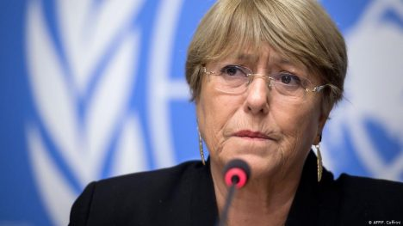
Actividad: Observa la siguiente infografía y responde las preguntas
Curiosidad 1: ¿Sabías que cuando se promulgó la Declaración Universal de los Derechos Humanos el 10 de diciembre de 1948 hubo un chileno? El comité encargado de redactar la declaración estuvo compuesto de 9 integrantes de diversos países del mundo, uno de ellos fue el abogado chileno Hernán Santa Cruz.
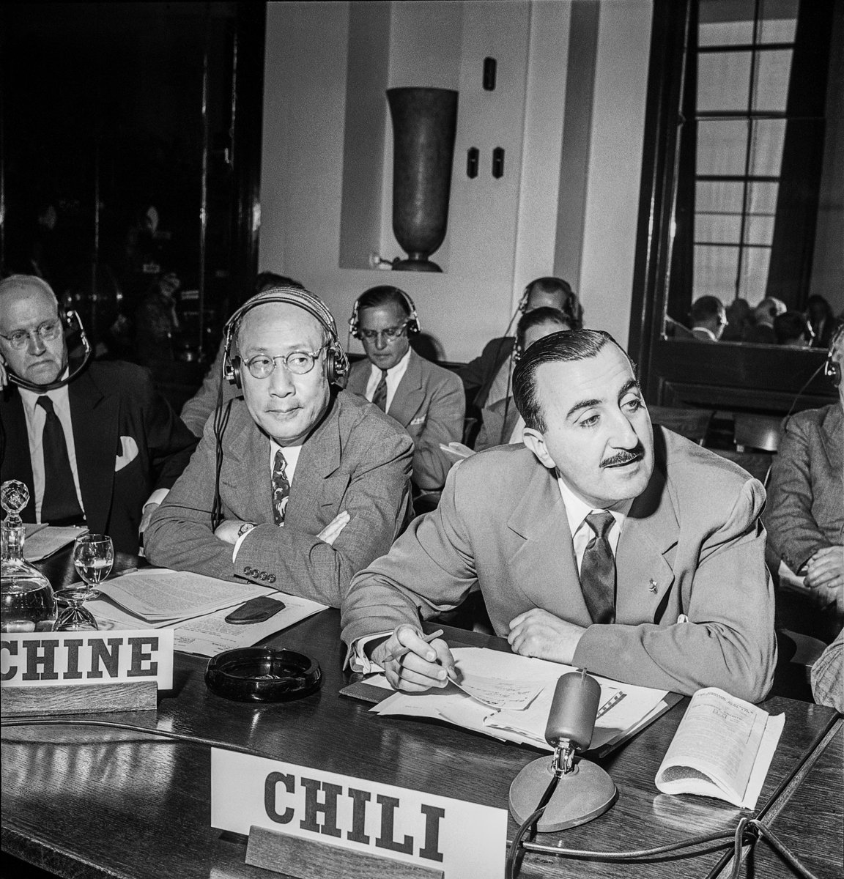

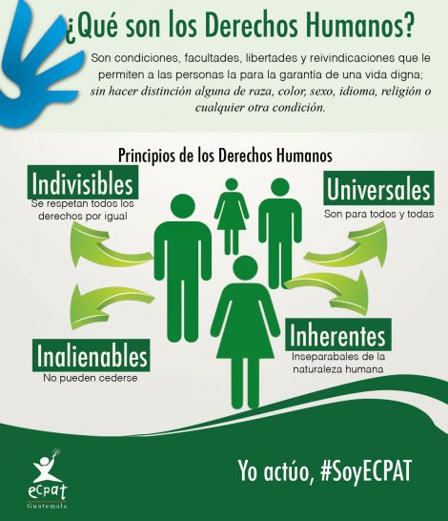
Según lo que lees en la infografía

- ¿Existen personas que no tengan Derechos Humanos? ¿Por qué?

- ¿Es un Derecho Humano más importante que otros?

- ¿Puede una persona renunciar sus derechos Humanos?
Si tienes dudas, escribe a tus profesores según el curso que corresponda a los mails:

constanza.bravo@cesantarosa.cl (2°C, 3°A, 3°F, 4°A, 4°C y 4°D)
cristofer.rodriguez@cesantarosa.cl (2°B, 2°D, 3°B, 3°C, 3°D, 4°B y 4°E)
jessica.ibarra@cesantarosa.cl (1°A, 1°B, 1°C, 1°D y 3°E)
jocelyn.montero@cesantarosa.cl (2°A)

También puedes visitar el Instagram del Departamento de Historia, donde encontrarás información y podrás resolver algunas consultas.
@historiacestarosa

